ĐẠI HỌC QUỐC GIA HÀ NỘI **TRƯỜNG ĐẠI HỌC CÔNG NGHỆ**

**Nguyễn Hữu Giáp**

**NGHIÊN CỨU XÂY DỰNG CHƯƠNG TRÌNH ĐIỀU KHIỂN VỚI HỆ THỐNG THÍ NGHIỆM PLC HÃNG MITSUBISHI (16 MODULE-HỆ THỐNG BƠM TỰ ĐỘNG, DÂY CHUYỀN DÁN NHÃN,…)**

Ngành: Công nghệ kỹ thuật Cơ điện tử

TÓM TẮT KHÓA LUẬN TỐT NGHIỆP

**Hà Nội -2017**

# MỞ ĐẦU

**Tính cần thiết của đề tài**

Như đã biết, nước ta hiện nay đang trong quá trình công nghiệp hóa, hiện đại hóa. Vì thế, tự động hóa sản xuất đóng vai trò quan trọng, tự động hóa giúp tăng năng suất, tăng độ chính xác và do đó tăng hiệu quả quá trình sản xuất. Để có thể thực hiện tự động hóa sản xuất, bên cạnh các máy móc cơ khí hay điện, các dây chuyền sản xuất…v.v, cũng cần thiết phải có các bộ điều khiển để điều khiển chúng. PLC là một trong các bộ điều khiển đáp ứng đươc yêu cầu đó. Do đó trong nhiều trường Đại học, Cao đẳng chuyên nghành kỹ thuật tự động hóa ở Việt Nam thì môn học lập trình PLC là môn học bắt buộc đối với bất kỳ sinh viên nào. Nhu cầu tìm hiểu về PLC là rất lớn nhưng trong quá trình đào tạo thì ngoài những bài thực hành lập trình và mô phỏng bằng phần mềm trên máy tính thì cần những mô đun mô phỏng những ứng dụng thường sử dụng trong hệ thống tự động hóa để giúp sinh viên tiếp cận với những vấn đề thực tế một cách trực quan nhất.

Đặc biệt tại Khoa Cơ học Kỹ thuật và Tự động hóa Trường Đại học Công Nghệ - Đại học Quốc gia Hà Nội vừa mới đầu tư bộ thí nghiệm PLC hãng Mitsubishi và các mô đun đi kèm. Do đó yêu cầu đặt ra làm sao có thể khai thác vận hành trong quá trình dạy và học. Vì vậy cần nghiên cứu xây dựng chương trình điều khiển cho các mô đun kết nối với bộ thí nghiệm để mô phỏng các yêu cầu đầu vào đầu ra tín hiệu ngay trên thiết bị. Giúp sinh viên hiểu rõ về yêu cầu của hệ thống đặt ra và cũng là tài liệu lập trình tham khảo cho sinh viên.

**Ý nghĩa khoa học và thực tế**

Giải quyết vấn đề trong giảng dạy môn PLC tạo cho sinh viên một cái nhìn tổng quan về hệ thống giúp việc học và thực hành PLC một cách dễ dàng hơn. Qua đó sau khi ra trường sinh viên gặp bài toán thực tế với hệ thống tự động lớn bằng các kinh nghiệm lập trình PLC trên mô đun có thể dễ dàng đưa ra cách giải quyết tối ưu vấn đề.

**Đối tượng và phương pháp nghiên cứu**

Đối tượng nghiên cứu chính là mô đun PLC hãng Mitsubishi và các mô đun kết nối.

Đầu tiên là nghiên cứu cách thức lập trình, cách thức kết nối, phần mềm lập trình, phần mềm mô phỏng PLC hãng Mitsubishi. Sau đó nghiên cứu giải quyết vấn đề đặt ra cho từng mô đun, lập trình mô phỏng, kiểm tra. Cuối cùng sau khi chương trình điều khiển đã thực hiện có thể tối ưu chương trình sao cho dễ hiểu và ngắn gọn.

**Nội dung nghiên cứu**

Các nội dung đồ án được trình bày trong 3 chương cụ như sau:

CHƯƠNG 1. BỘ ĐIỀU KHIỂN LOGIC KHẢ TRÌNH – PLC

CHƯƠNG 2. PLCE-MIT VÀ PHẦN MỀM GX WORKS2

CHƯƠNG 3. 16 MODULE ĐÀO TẠO N-PLCE

KẾT LUẬN

**CHƯƠNG 1. BỘ ĐIỀU KHIỂN LOGIC KHẢ TRÌNH - PLC**

PLC là từ viết tắt của **Programmable Logic Controller** (Bộ điều khiển logic khả trình), được dùng để thay thế chức năng của các bộ Rơle, bộ đếm hay bộ định thời trong các thiết bị điều khiển, đồng thời có thêm khả năng tính toán cơ bản giúp khả năng điều khiển dễ dàng được thực hiện.

Một hệ thống PLC bao gồm các thành phần chức năng cơ bản như: Bộ vi xử lý trung tâm, bộ nhớ, bộ cung cấp nguồn điện, giao diện đầu vào/ đầu ra, giao diện truyền thông, các thiết bị lập trình.

Ngày nay chúng ta có thể thấy PLC trong hàng nghìn ứng dụng công nghiệp. Chúng được sử dụng rộng rãi trong các ngành công nghiệp hóa chất, công nghiệp chế biến dầu, công nghiệp thực phẩm, công nghiệp cơ khí, công nghiệp xử lý nước và chất thải, công nghiệp dược phẩm, công nghiệp dệt may, nhà máy điện hạt nhân, trong công nghiệp khai khoáng, trong giao thông vận tải, trong quân sự, trong các hệ thống đảm bảo an toàn, trong các hệ thống vận chuyển tự động, điều khiển robot, điều khiển máy công cụ CNC.

**CHƯƠNG 2. PLCE-MIT VÀ PHẦN MỀM GX WORKS2**

Các PLCE-MIT là mô-đun đào tạo PLC thiết kế bởi EDIBON. Nó cho phép người dùng tìm hiểu những điều cơ bản về lập trình logic mà không cần bất kỳ kiến ​​thức nền hoặc kinh nghiệm.

Các PLCE-MIT là một PLC modulized, trong đó, tùy theo yêu cầu, có thể bao gồm các yếu tố đầu vào digital và analog và đầu ra, công tắc, nút ấn, chiết áp.

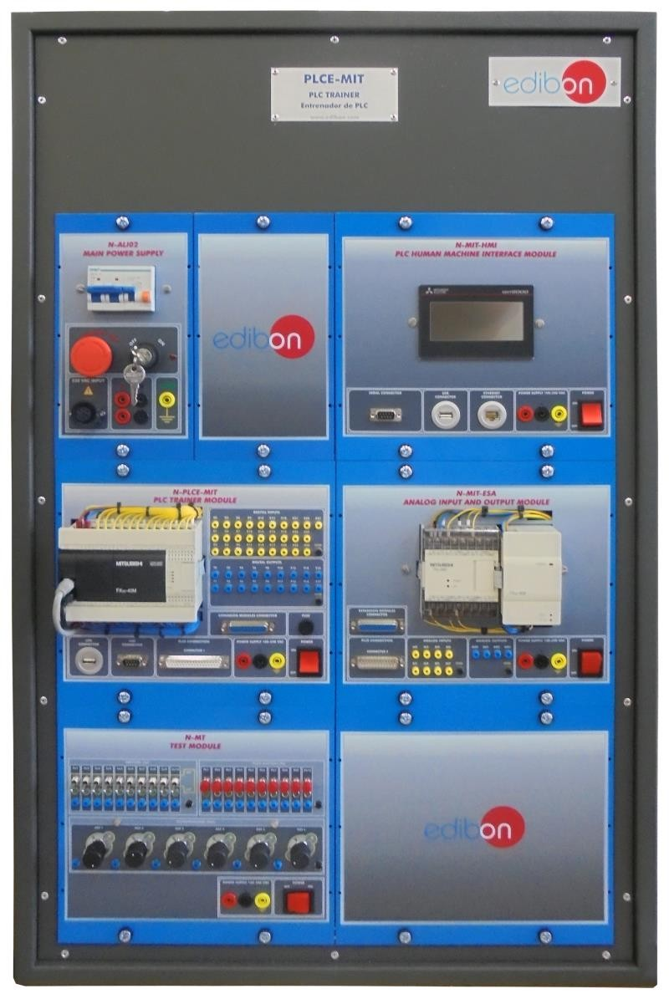

Hình 2.1. Mô đun đào tạo PLCE-MIT

Ngôn ngữ lập trình bậc thang là tập hợp các lệnh dạng ký hiệu được sử dụng để tạp ra các chương trình điều khiển PLC. Các kí hiệu câu lệnh hình thang co thể được sắp xếp để có thể điều khiển các mức logic mong muốn, sau đó sẽ được nạp vào bộ nhớ PLC.

Sơ đồ Ladder thực sự là ngôn ngữ lập trình được sử dụng nhiều nhất cho các thiết bị PLC.

**CHƯƠNG 3.** **16 MODULE ĐÀO TẠO N-PLCE**

Các module PLCE là các module đào tạo PLC được thiết kế bởi hãng EDIBON. Các PLCE là một PLC Modularized được tạo ra để phục vụ một yêu cầu nào đó. . Những module này được mô phỏng các mô hình ứng dụng thực tế mà có thể được điều khiển bởi một PLC như hệ thống thang máy, hệ thống đèn giao thông, máy giặt. Nó đã được phát triển đặc biệt để nghiên cứu PLCE-MIT làm việc trong các ứng dụng thực tế.

Mỗi module PLCE bao gồm các đầu vào, đầu ra, công tắc, nút bấm, đèn led, chiết áp. Những module này cũng có thể được sử dụng để làm việc để phục vụ cho một số chương trình đào tạo khác. Chúng được phát triển giúp phục vụ cho quá trình nghiên cứu, học tập và làm việc với PLC, là cơ sở để viết chương trình điều khiển cho những ứng dụng mang tính thực tiễn tương tự.

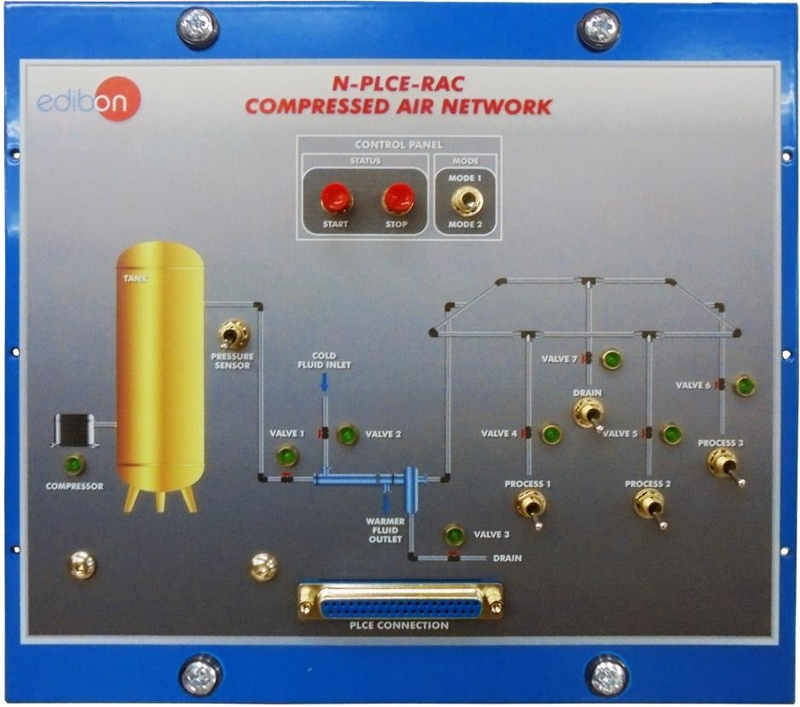

Hình 3.3. Mạng lưới khí nén N-PLCE-RAC

Người dung xây dựng sơ đồ thuật toán và chương trình cho 16 module PLC bằng chương trình bậc thang viết bằng chương trình GX Works2.

# KẾT LUẬN

**Kết quả đạt được**

Sau một thời gian tìm hiểu, nghiên cứu và làm việc với 16 mô-đun cũng như làm việc với PLC FX3G-40M, em đã thu được một số kết quả cụ thể sau:

* Bước đầu quen với PLC Mitsubishi, quen với GX Works2– phần mềm viết chương trình PLC của Mitsubishi. Viết được chương trình điều khiển với ngôn ngữ bậc thang trên GX Works2 cho PLC FX3G-40M
* Xây dựng được chương trình mẫu cơ bản cho các mô-đun (16/16 Mô-đun).

**KẾT LUẬN**

Sau một thời gian tìm hiểu, nghiên cứu và làm việc với 16 module cũng như làm việc với PLC FX3G-40M, em đã thu được một số kết quả cụ thể sau:

* Bước đầu quen với PLC Mitsubishi và GX Works2– phần mềm viết chương trình PLC của Mitsubishi. Viết được chương trình điều khiển với ngôn ngữ bậc thang trên GX Works2 cho PLC FX3G-40M
* Xây dựng được chương trình mẫu cơ bản cho các module (16/16 Module).
* Chương trình nạp vào các module chạy khá ổn.